гр. «Лесовичек»
Дистанционное обучение 18.05 по 22.05

Развитие речи

Тема: «Пересказ сказки «Лиса и козел»»

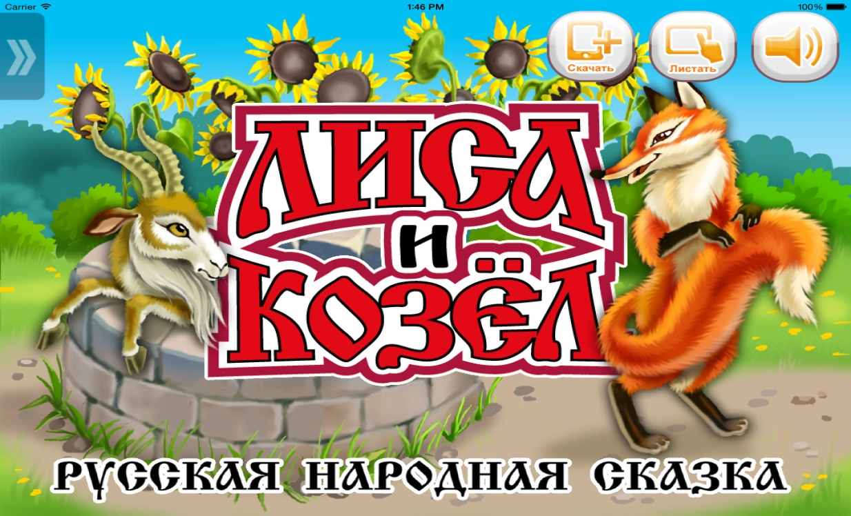
Цель: совершенствование умений детей пересказывать сказку по частям и «в лицах».
Образовательные задачи: Познакомить с новой русской народной сказкой «Лиса и козёл», совершенствовать умение отвечать на вопросы, формировать умение детей связно, последовательно, выразительно пересказывать художественный текст.

Сегодня мы предлагаем вам пересказывать русскую народную сказку. Ну, а чтобы узнать, как она называется, вам помогут загадки.
Слушайте первую загадку:
Эта рыжая плутовка
Ловит мышек в поле ловко.
Хоть похожа на собаку,
Никогда не лезет в драку.
Нет хитрей её в лесу
И узнали мы…(Лису)!
Слушайте вторую загадку:
С бородой, как старый дед,
В шубу тёплую одет.
Целый день траву жуёт,
Никогда не устаёт.
До чего упрям и зол
Старый бабушкин... (Козел)

Как вы думаете, как называется сказка?
Правильно: «Лиса и козёл».
Родитель: В сказке, которую я хочу прочитать, есть некоторые слова, которые не понятные по смыслу и надо их сказать по-другому:«на ворон зазевалась» - засмотрелась, «горюет» - печалится,«коли хочешь» – если захочешь,«от нечего делать» – от скуки, «прыгнул сдуру» – не подумал, «вон из колодца» - выйти, «насилу – то отыскали» – очень долго искали, с трудом.
Родитель: Молодец. А теперь предлагаю послушать эту сказку (Родитель читает сказку с использованием иллюстраций к сказке).

Русская народная сказка «Лиса и Козел».
Автор. Бежала лиса, на ворон зазевалась – и попала в колодец. Воды в колодце было немного: утонуть нельзя, да и выскочить – тоже.
Сидит лиса, горюет.
Идет козел – умная голова. Идет, бородищей трясет, рожищами мотает; заглянул от нечего делать в колодец, увидал там лису и спрашивает:
Козёл. – Что ты там, лисонька, поделываешь?
Лиса.– Отдыхаю, голубчик, – отвечает лиса, – там, наверху, жарко, так я сюда забралась. Уж как здесь прохладно да хорошо! Водицы холодненькой – сколько хочешь!
Автор. А козлу давно пить хочется.
Козёл.– Хороша ли вода-то? – спрашивает козел, (автор).
Лиса.– Отличная, – отвечает лиса, (автор). – Чистая, холодная! Прыгай сюда, коли хочешь; здесь обоим нам место будет.
Автор. Прыгнул сдуру козел, чуть лисы не задавил. А она ему:
Лиса.– Ишь, бородатый, и прыгнуть-то не умел – всю обрызгал.
Автор. Вскочила лиса козлу на спину, со спины на рога, да и вон из колодца.
Чуть было не пропал козел с голоду в колодце. Насилу-то его отыскали и за рога вытащили.

Родитель - А сейчас я узнаю, внимательно ли ты слушал сказку и как её запомнил.
- Как называется сказка?
- Главные герои этой сказки?
- Почему лиса упала в колодец?
- Что спросил козел у лисы?
- Что она ему ответила?
- Почему козел попал в тот же колодец?
- Что ему сказала лиса, когда он запрыгнул в колодец?
- Как лиса выбралась из колодца?
- Чем закончилась сказка?
- Понравилась сказка?
Родитель - А теперь давайте отдохнем, (проводится физкультурная минутка).
Физкультурная минутка.
Много сказок есть на свете (дети шагают)
Эти сказки любят дети (дети приседают)
Про лисичку и зайчонка (дети имитируют движения)
И про Машу с медвежонком
И семь беленьких козлят, (руки в стороны, потом к плечам)
Съесть которых волк был рад. А сейчас все вместе глазки закрывайте,
И волшебные слова дружно повторяйте:
«Раз, два, три, в сказку попади!» (движения по смыслу)

Родитель: А сейчас я вам предлагаю послушать эту сказку еще раз, но слушайте внимательно и запоминайте потому, что ты ее будешь пересказывать.
Родитель: Чтобы рассказать сказку нужно знать, что происходило в начале, в середине и в конце.
Родитель: - Как начинается сказка? - Какое название можно придумать к ее началу?
Родитель: - О чем говорится в середине? - Какое название к ней подходит?
Родитель: - Чем закончилась сказка? - Какое название можно придумать к ее концовке?
Родитель: - Давай вспомним, каким голосом лиса говорила?
-Вспомните слова лиса, произнесите их так, чтоб все поняли, что лиса говорит ласково.
ребенок: - «Отдыхаю, голубчик, там наверху жарко, так я сюда забралась».
Родитель: А как лиса стала разговаривать с козлом потом?
ребенок: сердито, громко, грубо, гневно.
Родитель: - Вспомните слова лисы, покажите голосом, что лиса сердилась.
ребенок: «Ишь, бородатый! И прыгнуть- то не сумел, всю обрызгал.
Родитель: - А теперь пересказываем по частям
Родитель: Молодец, правильно запомнил сказку.

Заключительная часть.
Родитель. Существует поговорка: «Сказка ложь - да в ней намек, добрым молодцам урок»
Как ты понимаете слово - ложь?
Родитель: Значит сказка - это неправда, придуманные события.
Родитель: А слово намек - указание на что-то плохое или хорошее.
Добрым молодцам урок - совет молодым людям о том, что хорошо, чему учиться, а что плохо, приносят зло, чего делать не стоит.
Не всегда легко отличить хорошее от плохого и сказка этому учит.
Хотим мы быть похожими на героев сказки? Почему? (ответы детей).
С какой сказкой мы познакомились?
- А теперь я предлагаю вам взять листочки и карандаши и раскрасить рисунок. Раздать листы с лисой или козлом по сказке для разукрашивания.

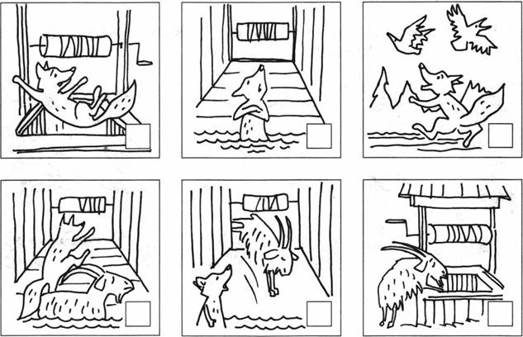

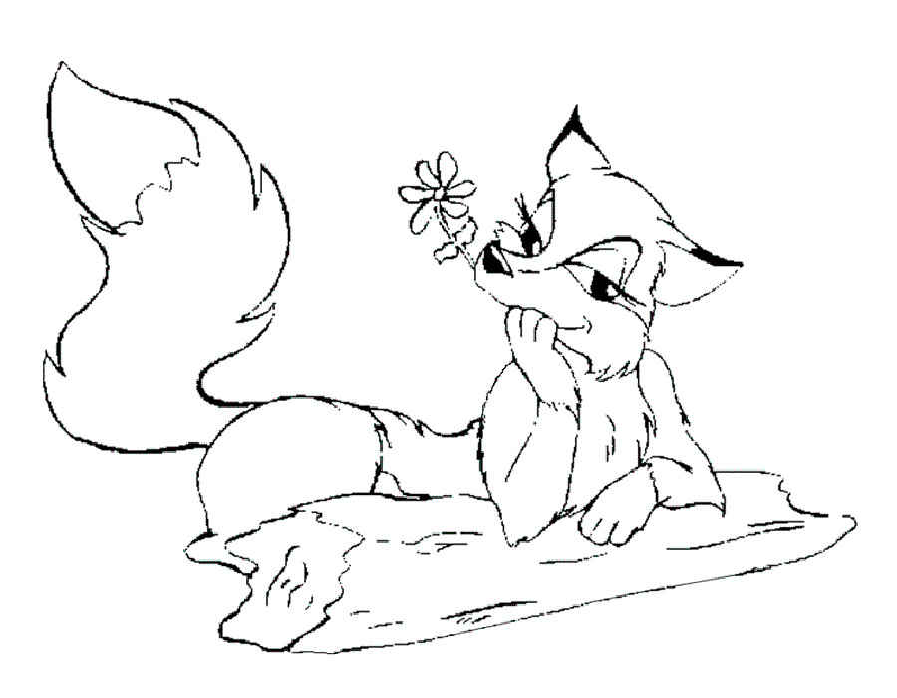

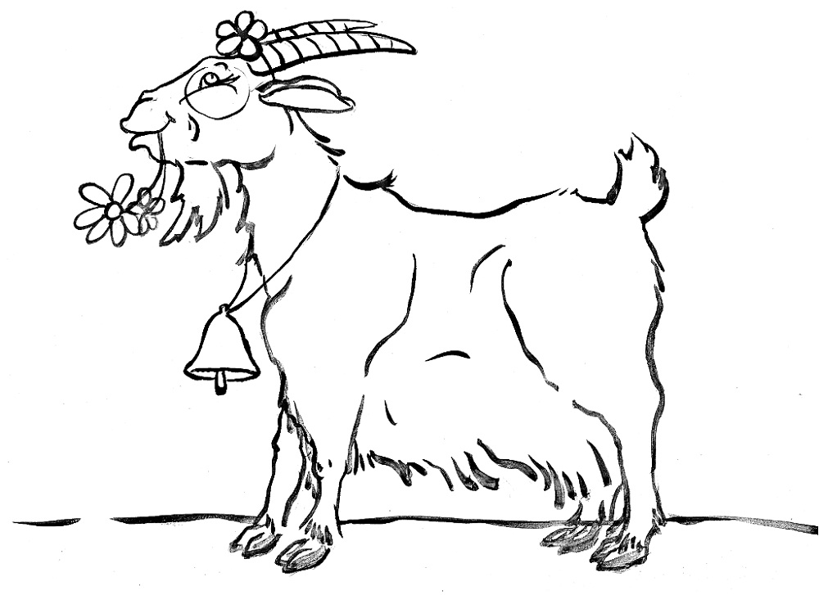

Художественная литература

Тема: «Чтение сказки Т.В. Грекова
«Сказка о монетах»»

Жили у Алеши в кошельке восемь монет: 1 копейка, 5 копеек, 10 копеек, 50 копеек, 1 рубль, 2 рубля, 5 рублей и 10 рублей. Сначала монетам было очень весело и интересно, они рассказывали друг другу, где побывали и на какие товары их меняли, но со временем, когда все истории были пересказаны уже по нескольку раз, монетки загрустили.
Начало этой сказки само наводит на мысль о том, чтобы научить малыша считать монетки (попозже можно и купюры), а младшекласснику рассказать, деньги какого номинала существуют в России, как они выглядят и как распознать подделку. Кстати, здесь на помощь тоже придет специальный раздел с картинками на сайте ЦБ РФ про банкноты и монеты.
Однажды солнечным утром монета 2 рубля предложила:
— А давайте укатимся из кошелька и опять будем путешествовать?
— Нет, — возразила ей монета 10 рублей, она была самая старшая и мудрая, — это будет нехорошо, ведь Алеше нас подарили. Если мы все укатимся, то он подумает, что потерял нас, и расстроится. Давайте сделаем вот что: мы будем исчезать по одной, по очереди, а вместо себя оставлять для Алеши подарки.
— Здорово ты придумала! — восхитилась монетка 5 копеек.
— Я даже знаю, что Алеше можно подарить. Он как-то рассказывал, что ему очень нравится ручка с синими кристалликами из магазина напротив.
Здесь затронута крайне тонкая тема — денежные подарки ребенку. Психологи считают, что, например, за хорошие оценки в школе деньги давать не стоит, а вот за помощь родителю при наличии нужных навыков у ребенка — можно. Кстати, дети младшего возраста подарки в денежном эквиваленте не оценят, просто не поймут. Для более старших же детей любой вид «задаривания» (будь то игрушки или деньги) — это зачастую попытка родителя «откупиться» за недостаточное внимание сыну или дочке. Так что подобные темы, прочтенные детям из сказок, могут стать неплохим поводом для обсуждения самого заветного подарка (вдруг это не iPhone, не PlayStation и не очередной робот-трансформер или кукла Барби, а просто целый день с мамой).
Все монетки с радостью поддержали эту идею, только они никак не могли решить, кто же первым покатится в магазин. Сколько стоит ручка с кристалликами, они не знали, поэтому каждая думала, что именно ее можно обменять на эту ручку.
— Я буду первая! Нет — я! — кричали и спорили они.
Мудрая монета 10 рублей опять пришла на выручку. Она предложила: — Пусть первой катится в магазин и попробует обменяться на ручку с кристалликами самая младшая монетка.
— А кто у нас самый младший? — заволновались монетки.
— Ну вот! Спорили, кричали, а самого главного-то и не знаете, — усмехнулась монета 10 рублей.
— Самая младшая — это монетка 1 копейка, дальше идет 5 копеек, потом 10 копеек и, наконец, 50 копеек. Монетка 50 копеек — самая главная. Но, только среди монеток-копеек! А дальше идут монеты-рубли: 1 рубль, 5 рублей и, конечно, я — монетка 10 рублей. Я самая старшая и главная из всех монет.
— Значит, я самая старшая среди монеток-копеек?! — загордилась монетка 50 копеек.
— Среди копеек-то ты старшая, но я главнее тебя, потому что я монета-рубль, — сказал 1 рубль.
— А ну-ка, монеты, стройтесь по порядку! — скомандовала монета 10 рублей.
Монетки покатились и встали в шеренгу: 1 копейка, 5 копеек, 10 копеек, 50 копеек, 1 рубль, 2 рубля, 5 рублей.
— Молодцы! — похвалила монета 10 рублей и встала последней как самая старшая.
— Теперь вы поняли, кто из нас самая младшая и покатится в магазин первой? — спросила монетка 10 рублей.
— Еще бы! Конечно, понятно! Первой покатится монетка 1 копейка! — почти хором прокричали монеты.
Счастливая монетка 1 копейка укатилась, а остальные монеты, позвякивая, стали ждать.
Монетка 1 копейка вернулась довольно быстро.
— Ну, что? — обступили ее монеты.
— Я не смогла обменяться на ручку. Я одна ни на что не смогла бы обменяться в этом магазине, — расстроилась монета 1 копейка.
— Ничего страшного, — успокоила ее монета 10 рублей. — Вспомни, ведь ты и раньше не обменивалась на товары одна, а всегда в компании.
— Точно! — обрадовалась монета 1 копейка. — Я так долго пролежала в кошельке, что уже и забыла.
Теперь в магазин покатились вместе монета 1 копейка и следующая за ней монета 5 копеек. Однако и они вскоре вернулись.
— Опять не хватает, — разочарованно протянули они.
Они взяли с собой следующую по очереди монету 10 копеек и покатились вместе.
— Нас слишком мало, — сказали они, вернувшись.
Тогда с ними покатилась и самая главная из монет-копеек — монетка 50 копеек. Уж она-то не сомневалась, что вместе с ней они обязательно обменяются на ручку с кристалликами!
Когда и они вернулись, монета 10 рублей решила уточнить, сколько же стоит эта ручка из магазина напротив. Оказалось, что монеты-копейки не очень хорошо умеют считать, поэтому не поняли, что написано на ценнике.
— Да… — неодобрительно покачала головой монета 10 рублей. — Что же, 1 рубль, отправляйся и ты с ними!
Иногда даже студенты не знают, сколько стоят самые простые продукты (если они живут не в общежитии, конечно, — тут хочешь-не хочешь, а узнаешь). Все дело в том, что когда холодильник наполняют в основном только родители, ребенок зачастую не в курсе реальной стоимости продуктов. Поэтому крайне полезно с детства выбирать в магазине товары вместе с малышом. Сначала просто объясняя, что это за продукт, из чего делается и для чего используется (подобная интересная игра заодно убережет ваш кошелек от скупки половины магазина по просьбе ребенка). Чем старше ребенок, тем больше информации можно ему давать, и к средним классам уже даже отслеживать изменение стоимости товаров и искать вместе товары-аналоги подешевле. Подобные «супермаркетовые» уроки будут особенно хорошо сочетаться с финансовыми игрушками дома.

С монетами-копейками покатились монеты 1 рубль, потом 2 рубля и 5 рублей, но и они не смогли обменяться на желаемую ручку.
— Ладно, давайте и я с вами покачусь — разберемся, что к чему, — решила монета 10 рублей и они, блестя на солнце боками, покатились в магазин.
— Вот! Вот эта ручка с синими кристалликами! — закричали монеты, остановившись у витрины.
— О-о-о, опять вы … — лениво протянула ручка. — Моя цена — 18 рублей 66 копеек. Сначала посчитайтесь как следует, потом приходите. Не дергайте меня зря.
— Монетки, становись по порядку и давайте считаться! — скомандовала монета 10 рублей.
Монетки построились, посчитались и выяснили, что их сумма — ровно 18 рублей 66 копеек.
Как известно, в сказках всегда счастливый конец. Но в жизни нередко бывает иначе и сложнее. На этом примере донесите до ребенка идею, что на многие желанные вещи придется копить. Накопление, составление бюджета и организация разумных трат — это часть детского финансового плана. Не нужно бояться знакомить ребенка с миром денег и экономии с самого раннего возраста.
Все обрадовались! Ручка была рада, что ей больше не придется лежать без дела и у нее появится хозяин — мальчик Алеша, а монетки — что они опять начнут путешествовать.
Монетки объяснили ручке, где живет Алеша, а сами, довольные, покатились в кассу магазина, договорившись как-нибудь встретиться и рассказать друг другу о своих новых приключениях.
…Когда Алеша вернулся из школы, он нашел пустой кошелек, а рядом — красивую ручку с синими кристалликами. Он понял, что это монетки сделали ему подарок, и был очень доволен.

Основы безопасности жизнедеятельности

Тема: «Сигналы опасности природы»
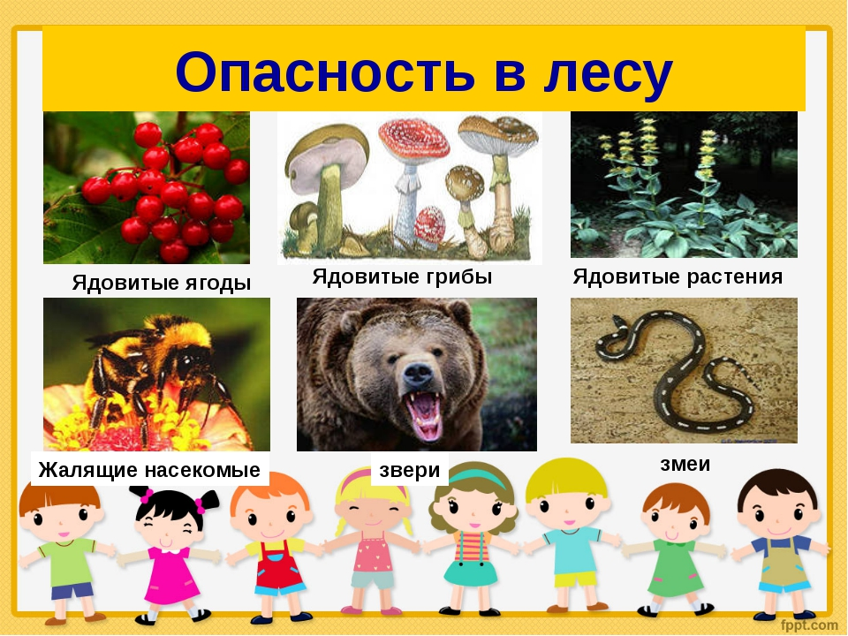

Задачи:
-Закреплять знания детей об элементарных правилах безопасности в лесу, ориентироваться в чрезвычайной ситуации;
-Воспитывать бережное отношение и ответственность за окружающую природу.

Расскажите ребенку, что в природе встречается много опасностей: землетрясение, наводнение, ураганы, горные обвалы. Это называется стихийными бедствиями и к счастью происходит не часто. Но даже в самом обычном лесу, в котором вы не раз бывали с взрослыми, человека подстерегает множество опасностей (иллюстрация «Прогулка на природе»).

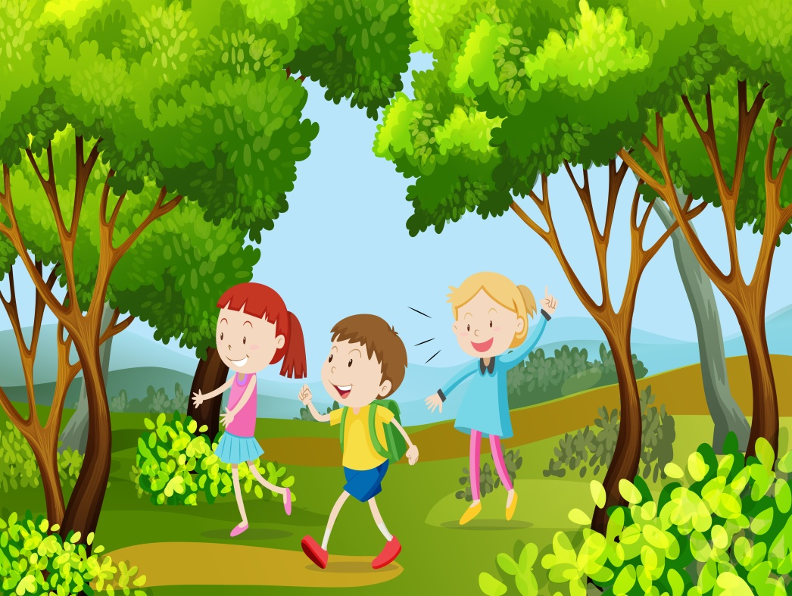

- Как вы думаете, что это за опасность?
Дети. В лесу можно заблудиться.
Родитель: Вспомните, в каких сказках герои заблудились в лесу? Как они находили дорогу?
Дети. «Маша и медведь», «Три медведя». Герои сказок пошли по тропинке.
Родитель: Идя по тропинке, Маша забрела в самую чащу леса. Нашла она дорогу домой? К кому попала Машенька? Как нужно было поступить в этой ситуации?
Дети: Оглядеться. Выйти на открытое место (поляну или к водоёму) и оставаться на одном месте. Оставлять по пути свои метки, периодически громко кричать: «Ау! » или «Помогите, спасите! »
Родитель: Иногда приходится вызывать людям и животным спасателей. Кто такие спасатели? (МЧС). Чем занимаются спасатели? Кто знает номер телефона службы МЧС? (ответы детей) Сегодня мы будем учиться, как вести себя в различных опасных ситуациях. Собираясь отдыхать на природе, какие правила нужно соблюдать?
Дети: Ходить только по тропинкам и дорожкам.
Родитель: Почему? (ответы детей) Помните! В траве много насекомых, змей, которые вы можете потревожить. Насекомые могут на вас напасть и искусать.
Игра «Назови опасных насекомых» (иллюстрации: шмель, пчела, комар, клещ, муха).

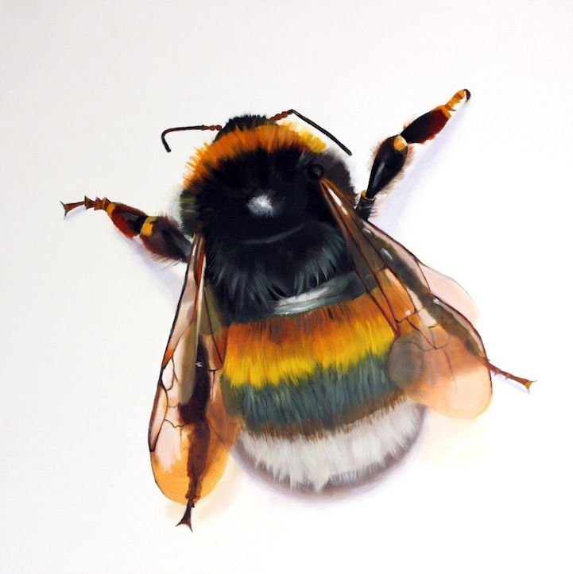

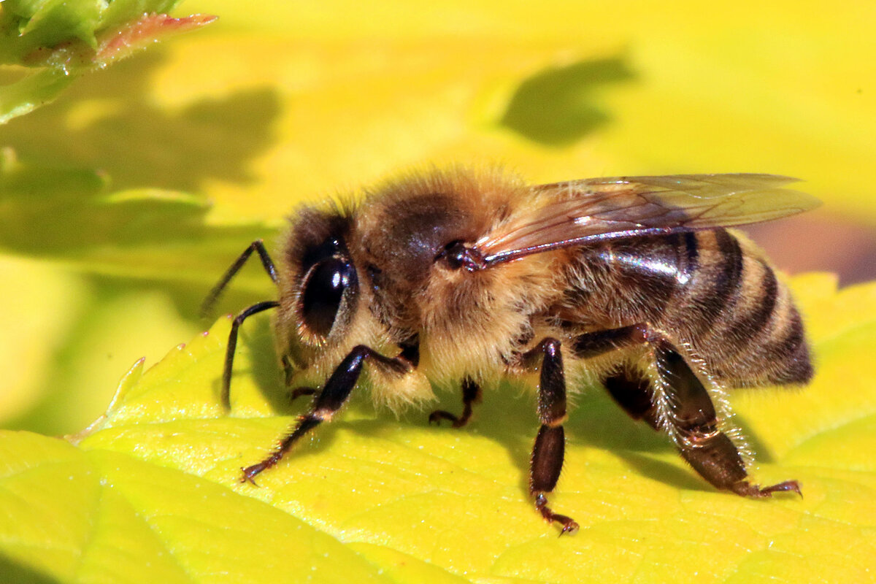

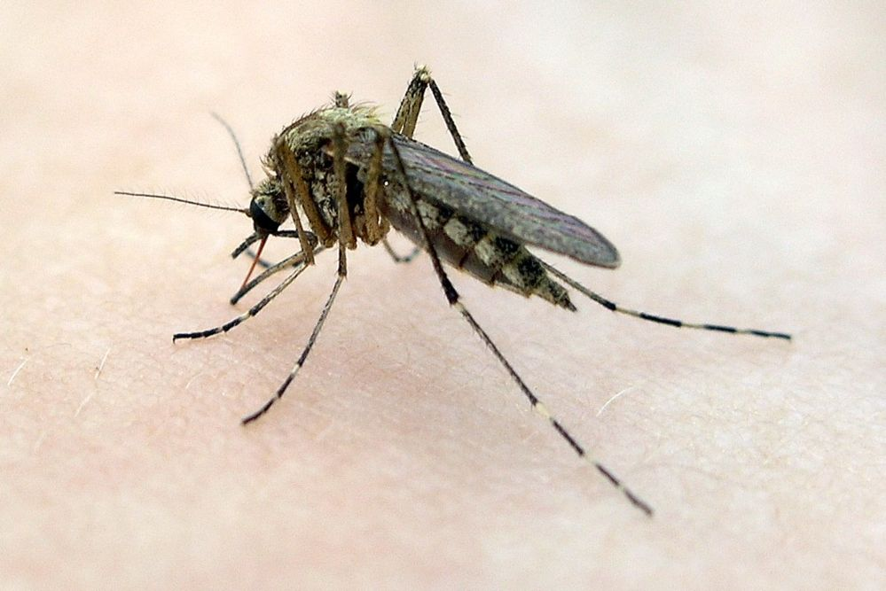

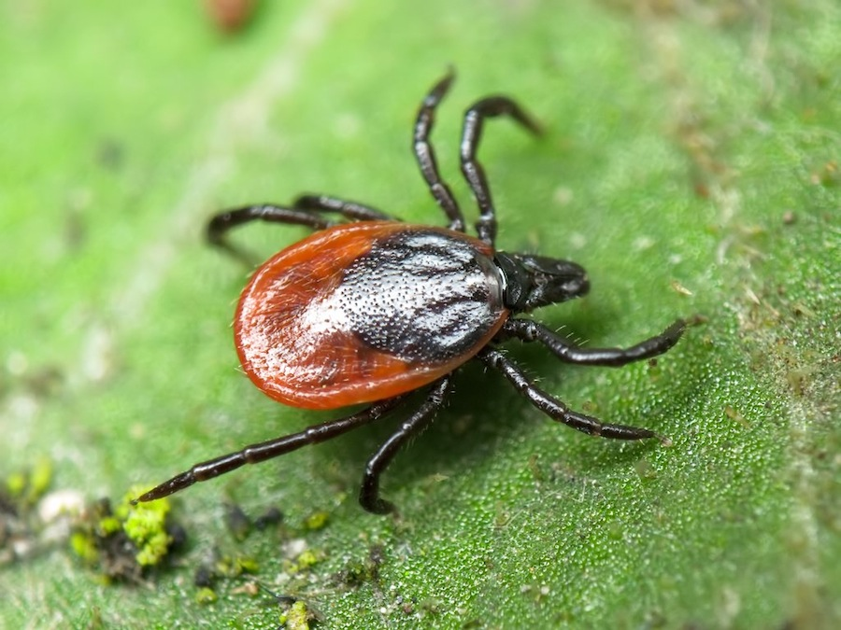

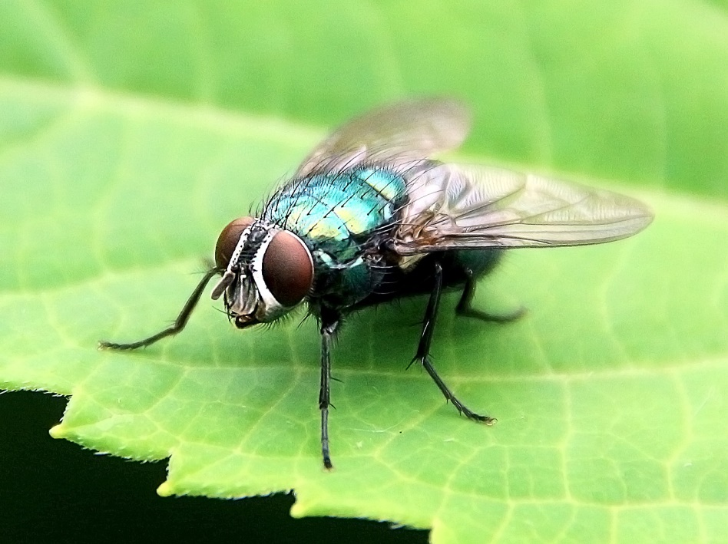
Родитель: Чем опасны эти насекомые? (Ответы детей).Чем не рекомендуют пользоваться, собираясь в лес?
Дети: Не следует пользоваться духами и косметикой.
Родитель: Почему? (ответы детей) Пахучие вещества насекомые воспримут как сигнал бедствия и могут напасть.
Физкультминутка «Наблюдения за природой»
Дети по лесу гуляли,
За природой наблюдали.
Мы немножко отдохнем,
Встанем, глубоко вздохнём,
Вверх на солнце посмотрели
И их лучики согрели.
Чудеса у нас на свете:
Стали карликами дети.
А потом все дружно встали,
Великанами мы стали.
Дружно мы похлопаем,
Ногами мы потопаем!
Хорошо мы погуляли,
И немножечко устали!

Родитель: Какую одежду нужно одеть, собираясь в лес?
Дети: Одежда должна закрывать всё тело.
С/и «Найди ошибку». Я приготовила для прогулки в лес в белую водолазку с коротким рукавом или черную с длинным, черные длинные брюки или бежевые бриджи, босоножки. (Дети объясняют, почему нельзя одевать эти вещи в лес) .
Вывод: Одежда должна быть светлой - на ней легче заметить насекомое. Обязательно наденьте плотные брюки, например, джинсы, кофту с длинными рукавами, шапочку и поднимите воротник. При встрече с насекомыми, не машите руками. Не разоряйте осиное или пчелиное гнездо.
Родитель: Почему нельзя этого делать? (Вспугнув их, они собираются всем роем и жалят своего обидчика). Отойдите и понаблюдайте за ними, и вы узнаете много нового и интересного из жизни насекомых. Запомните! Осы, пчёлы и шмели предпочитают розовый, синий и феолетовые цвета. Мухи – желтый, а бабочки - красный. Поэтому не надевайте разноцветную одежду в лес.
Посмотрите, сколько насекомых вокруг. Надевайте шапочки насекомых и под звуки природы летите на луг. После того как музыка закончится, каждое насекомое находит свой цветок по цвету.
Родитель: Не шумите в лесу. Помните! Крик и громкая музыка может напугать лесных жителей. Как стало душно, влажно, подул сильный, порывистый ветер. Неужели начнётся гроза? Куда прячутся насекомые перед грозой? (ответы детей) Воспитатель снимает шапочки у детей. А как людям вести себя во время грозы и молнии?
Дети: Если гроза застала вас в поле, то лучше переждать ее в овраге, можно лечь на землю, спрятаться под низкими кустами.
Снять металлические украшения (серьги, часы, отключите сотовый телефон, фотокамеру, фотоаппарат. Уберите всё в сумку и положите, как можно дальше от себя. Нельзя использовать зонт в грозу. Молния может ударить в наконечник или спицы.
Родитель: Вот и прошла гроза, мы промокли от дождя и нам пора возвращаться в наш приют. Что необходимо сделать после прогулки в лес? После прогулки осмотреть одежду, тело и переодеться.

Математика

https://uchi.ru/

